Mục lục

DANH MỤC HÌNH ẢNH 2

Bài 1 : Thiết kế mô hình Simulink 3

Bài 2 : Thiết kế mô hình Simulink 4

Bài 3 : Thiết kế mô hình Simulink phát chuỗi nhị phân 5

Bài 4 : Thiết kế mô hình Simulink 6

Bài 5 : Mối quan hệ đại lượng suy hao 9

Bài 6 : Ảnh hưởng độ lợi của Anten phát và Anten thu đối với độ suy hao FSL và minh họa. 11

Bài 7 : Nhiễu xung với tín hiệu số và tín hiệu tuần tự 12

Bài 8 : So sánh nhiễu Gauss 13

Tài liệu tham khảo 15

DANH MỤC HÌNH ẢNH

Hình 1:Đồ thi biểu diễn tín hiệu Sin có tần số 50 Hz, pha ban đầu $90o$ 3

Hình 2: Đồ thị biểu diễn tín hiệu 3 nguồn sóng Sin 4

Hình 3: Hình minh họa phát chuỗi nhị phân bằng mô hình Simulink 5

Hình 4: Khi k=3 6

Hình 5: Khi k=5 7

Hình 6: Khi k=11 8

Hình 7: Code trong file Matlab/Bai05.m 9

Hình 8: Khi giảm f và d đối với FSL 9

Hình 9: Khi giảm f gấp 10 lần (f=240) (5) 10

Hình 10: Khi giảm d gấp 10 lần (6) 10

Hình 11: Hinh minh họa sự ảnh hưởng của độ lợi với độ suy hao FSL 11

Hình 12: Đoạn code trong file Matlab/Bai06.m 11

Hình 13: Tín hiệu tuần tự và tín hiệu số 12

Hình 14: Code trong file Matlab/Bai08a.m 13

Hình 15: Code trong file Matlab/Bai08b.m 13

Hình 16: Đồ thị biểu diễn khi chạy code trong file Matlab/Bai08a.m 14

Hình 17: Đồ thị biểu diễn khi chạy code trong file Matlab/Bai08b.m 14

# : Thiết kế mô hình Simulink

Dựa vào thông tin trong file Simulink/Bai01.slx

Thiết kế mô hình với các thông số sau:

$$Chọn biên độ A = 1$$

$$Tần số f = 50 \left(Hz\right) ⇒ Tần số góc ω=2πf = 2π×50 = 100π \left(rad/s\right)$$

$$Chu kì T = \frac{1}{f} = \frac{1}{50} = 0.02 (s)$$

$$Pha ban đầu bằng {90}^{o} ⇒ \frac{π}{2} ⇒ Bắt đầu từ biên dương$$

$$Chọn Sample time = 0.00000001$$

* Ta nhận thấy: Với Sample time càng lớn thì đồ thị càng nhọn và ngược lại.

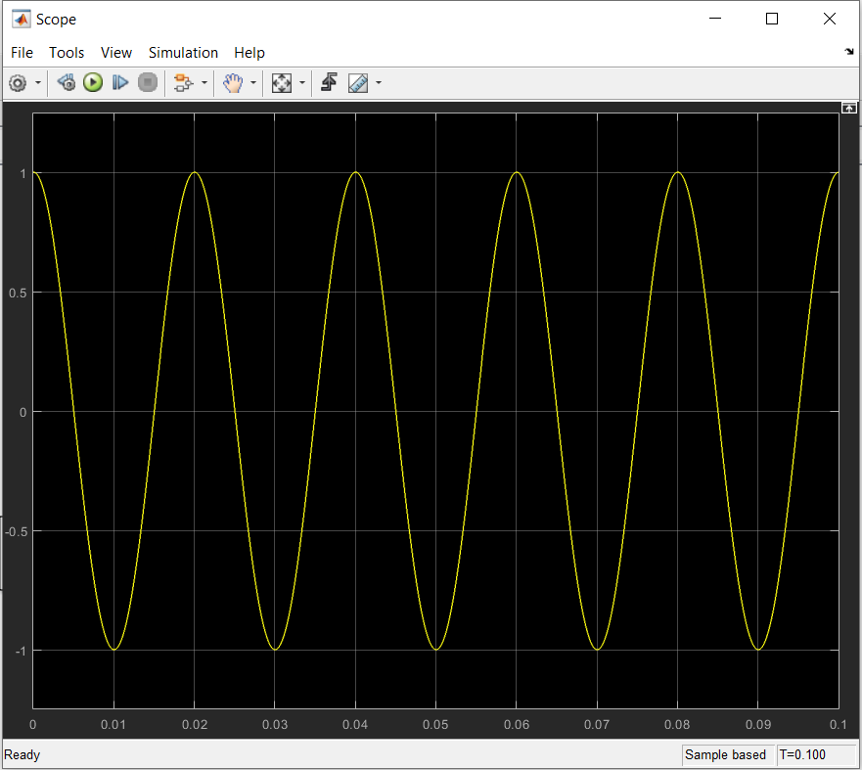

Hình 1:Đồ thi biểu diễn tín hiệu Sin có tần số 50 Hz, pha ban đầu ${90}^{o}$

# : Thiết kế mô hình Simulink

Dựa vào thông tin trong file Simulink/Bai02.slx

Tạo 3 ngồn sóng Sin với các số kiệu sau:

|  |  |  |  |  |  |
| --- | --- | --- | --- | --- | --- |
|  | **Amplitude** | **Bias** | **Frequency** | **Phase** | **Sample time** |
| **Nguồn 1** | 1 | 0 | $$100π$$ | 0 | 0.00000001 |
| **Nguồn 2** | 1 | 0 | $$100π$$ | $$\frac{π}{2}$$ | 0.00000001 |
| **Nguồn 3** | 1 | 0 | $$100π$$ | $$π$$ | 0.00000001 |

Vì cả 3 sóng Sin đều có tần số là 50 Hz, nên Frequency (rad/sec) của cả 3 sóng là: $100π$ rad/sec

Sóng thứ nhất có pha ban đầu là $0^{o }⇒ 0 (rad/s)$

Sóng thứ hai có pha ban đầu là ${90}^{o }⇒ \frac{π}{2} (rad/s)$

Sóng thứ hai có pha ban đầu là ${180}^{o }⇒ π(rad/s)$

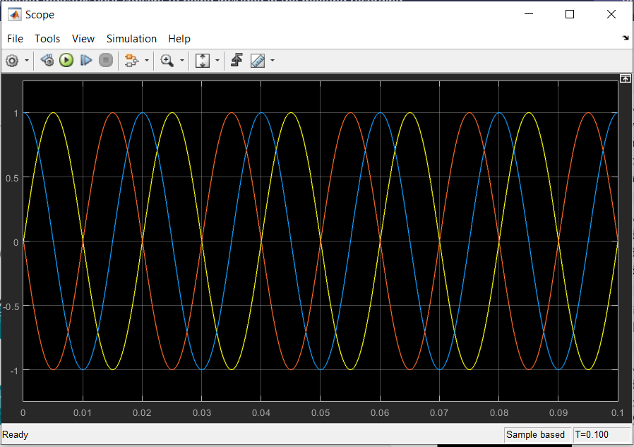

Hình 2: Đồ thị biểu diễn tín hiệu 3 nguồn sóng Sin

# : Thiết kế mô hình Simulink phát chuỗi nhị phân

Dựa vào thông tin trong file Simulink/Bai03.slx

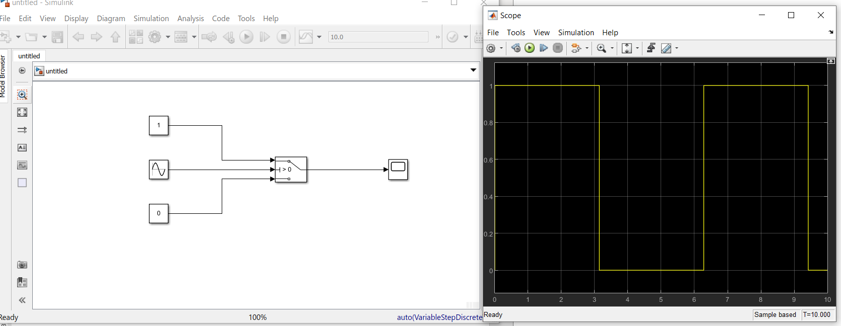

Hình 3: Hình minh họa phát chuỗi nhị phân bằng mô hình Simulink

**Nhận xét**

* Khi hàm sine có giá trị > 0 thì switch cho cổng constant 1 xuất ra
* Khi hàm sine có giá trị < 0 thì switch cho cổng constant 0 xuất ra

# : Thiết kế mô hình Simulink

Dựa vào thông tin trong file Simulink/Bai04. slx

* Khi k = 3: Tạo nguồn sóng Sin theo thông tin như bảng dưới

Sin Wave 1 có dạng sin 2𝜋𝑓𝑡 và Sin Wave 2 có dạng $\frac{1}{3}$ × 𝑠𝑖𝑛2𝜋3𝑓𝑡

|  |  |  |  |  |  |
| --- | --- | --- | --- | --- | --- |
|  | **Amplitude** | **Bias** | **Frequency** | **Phase** | **Sample time** |
| **Nguồn 1** | 1 | 0 | $$2π$$ | 0 | 0.000001 |
| **Nguồn 2** | $$\frac{π}{3}$$ | 0 | $$2π×3$$ | 0 | 0.000001 |

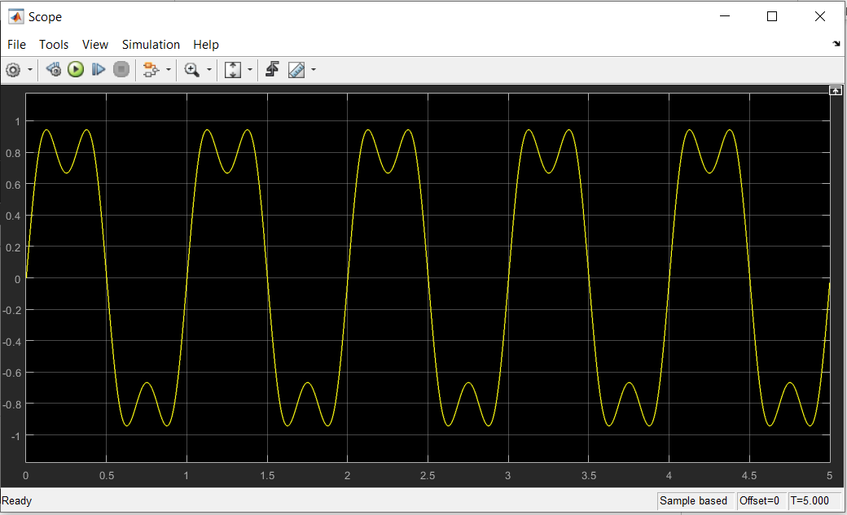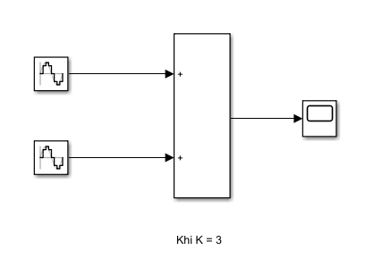

Hình 4: Khi k=3

* Khi k = 5: Tạo nguồn sóng Sin theo thông tin như bảng dưới

Sin Wave 1 có dạng sin 2𝜋𝑓𝑡, Sin Wave 2 có dạng $\frac{1}{3}$ × 𝑠𝑖𝑛2𝜋3𝑓𝑡 và Sin Wave 3 có dạng $\frac{1}{5}$ × 𝑠𝑖𝑛2𝜋5𝑓𝑡

|  |  |  |  |  |  |
| --- | --- | --- | --- | --- | --- |
|  | **Amplitude** | **Bias** | **Frequency** | **Phase** | **Sample time** |
| **Nguồn 1** | 1 | 0 | $$2π$$ | 0 | 0.000001 |
| **Nguồn 2** | $$\frac{π}{3}$$ | 0 | $$2π×3$$ | 0 | 0.000001 |
| **Nguồn 3** | $$\frac{π}{5}$$ | 0 | $$2π×5$$ | 0 | 0.000001 |

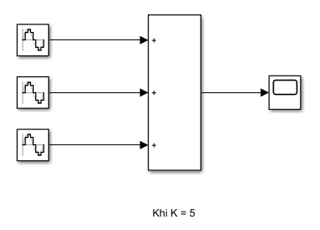

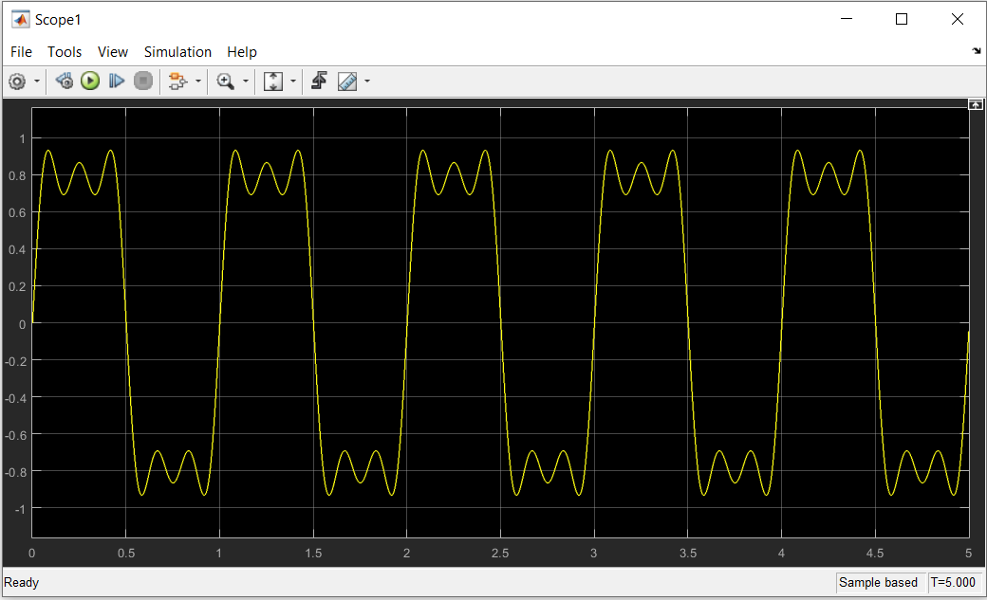

Hình 5: Khi k=5

* Khi k = 11: Tạo nguồn sóng Sin theo thông tin như bảng dưới

Sin Wave 1 có dạng sin 2𝜋𝑓𝑡, Sin Wave 2 có dạng $\frac{1}{3}$ × 𝑠𝑖𝑛2𝜋3𝑓𝑡, Sin Wave 3 có dạng $\frac{1}{5}$ × 𝑠𝑖𝑛2𝜋5𝑓𝑡, Sin Wave 4 có dạng $\frac{1}{7}$ × 𝑠𝑖𝑛2𝜋7𝑓𝑡, Sin Wave 5 có dạng $\frac{1}{9}$ × 𝑠𝑖𝑛2𝜋9𝑓𝑡 và Sin Wave 6 có dạng $\frac{1}{11}$ × 𝑠𝑖𝑛2𝜋11𝑓𝑡.

|  |  |  |  |  |  |
| --- | --- | --- | --- | --- | --- |
|  | **Amplitude** | **Bias** | **Frequency** | **Phase** | **Sample time** |
| **Nguồn 1** | 1 | 0 | $$2π$$ | 0 | 0.000001 |
| **Nguồn 2** | $$\frac{π}{3}$$ | 0 | $$2π×3$$ | 0 | 0.000001 |
| **Nguồn 3** | $$\frac{π}{5}$$ | 0 | $$2π×5$$ | 0 | 0.000001 |
| **Nguồn 4** | $$\frac{π}{7}$$ | 0 | $$2π×7$$ | 0 | 0.000001 |
| **Nguồn 5** | $$\frac{π}{11}$$ | 0 | $$2π×11$$ | 0 | 0.000001 |

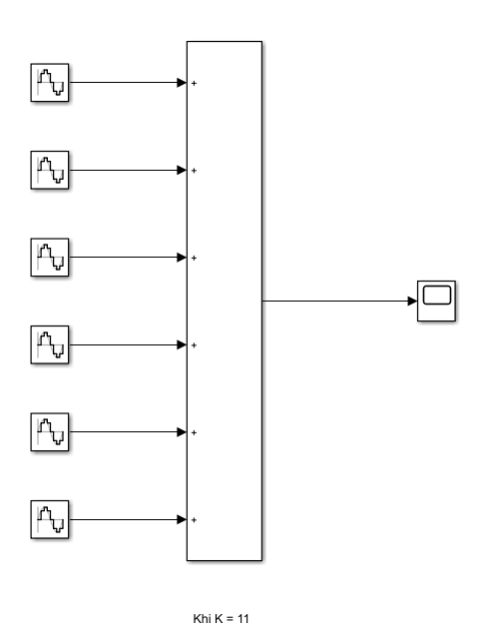

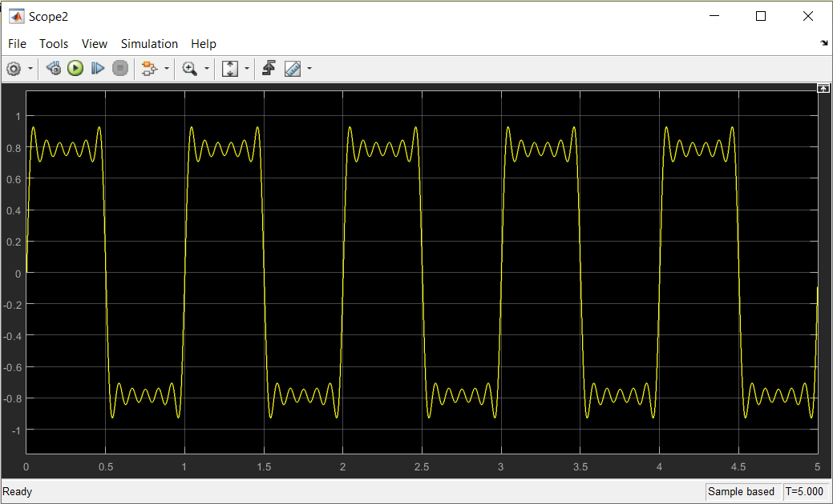

Hình 6: Khi k=11

# : Mối quan hệ đại lượng suy hao

Dựa vào thông tin file Matlab/Bai05.m

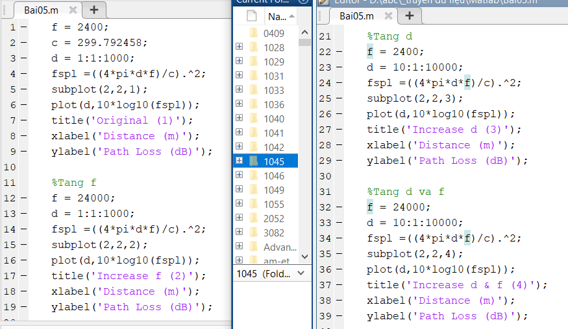

Hình 7: Code trong file Matlab/Bai05.m

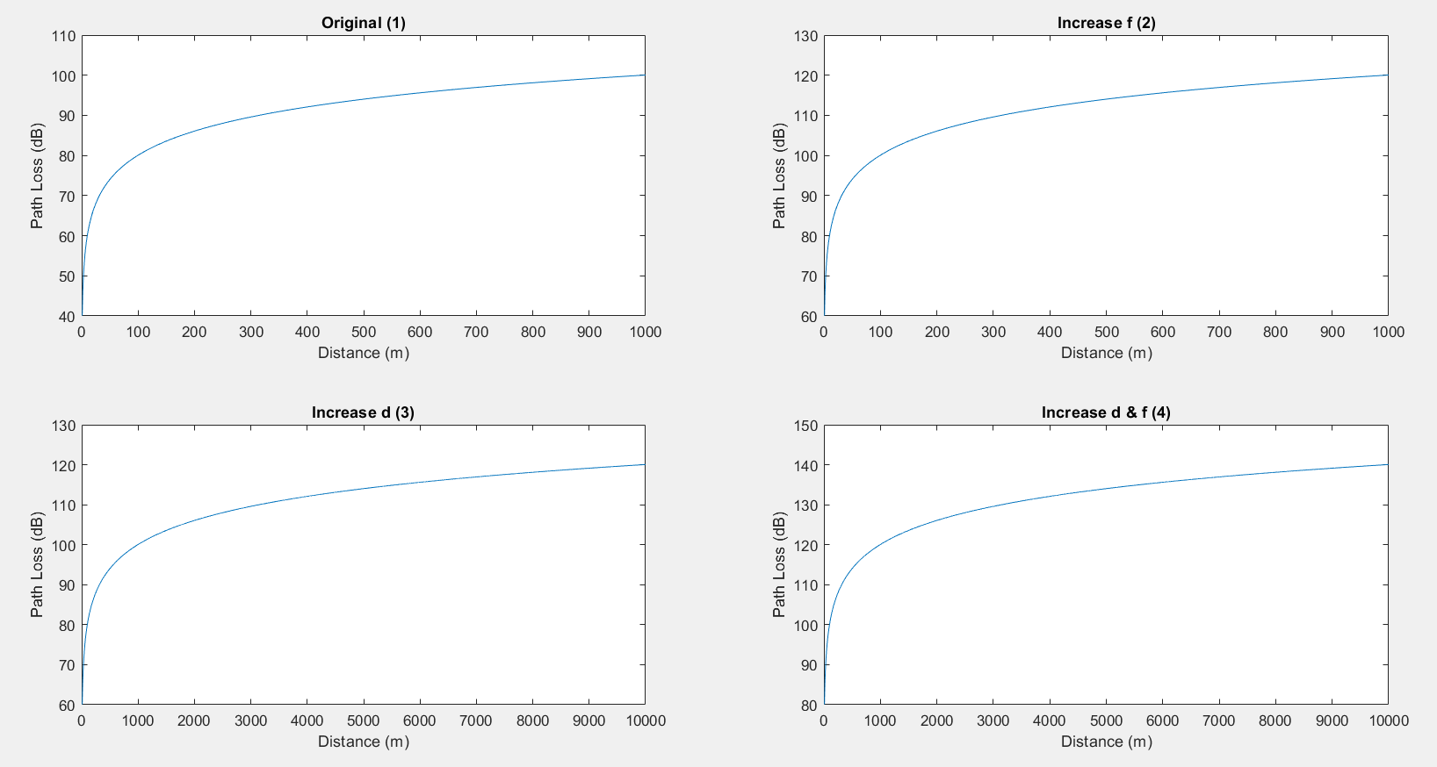

Hình 8: Khi giảm f và d đối với FSL

* + - 1. Khi f=2500 và d có 1000 phần tử
      2. Khi f=25000 và d có 1000 phần tử (tăng f gấp 10 lần), làm tương tự khi giảm f gấp 10 lần
      3. Khi f=2500 và d có 10000 phần tử (tăng d gấp 10 lần) ), làm tương tự khi giảm d gấp 10 lần
      4. Khi f=25000 và d có 10000 phần tử (tăng f và d gấp 10 lần)

Ta có công thức: $FSL = {\left(\frac{4πd}{λ}\right)}^{2} = {\left(\frac{4πdf}{c}\right)}^{2}$

Khi nhìn vào công thức ta thấy: d và f cùng tỉ lệ thuận với độ suy hao nên khi d và f càng tăng thì độ suy hao càng tăng (1)

Khi biểu diễn trong Matlab ta nhận thấy:

(2) Ở các điểm distance thì fsp tăng so vs hình gốc và khi d = 1000 thì fsp lên tới 120 dB

(3) Ko có ảnh hưởng về cường độ mất mác ở các điểm distance so vs hình gốc

vd : ở distance = 1000 thì fsl = 100 dB ở cả 2 hình nhưng thêm vào nhiều điểm distance làm cho lược độ đi lên cao

Tương tự khi giảm f và d: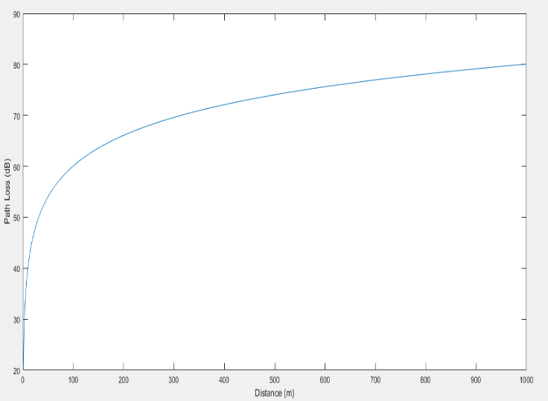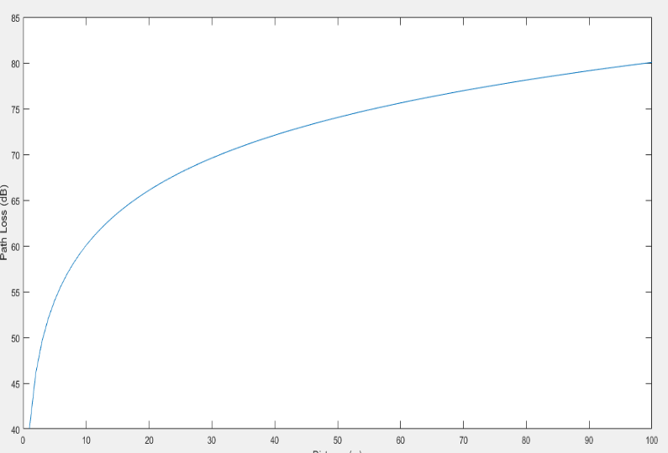

Hình 9: Khi giảm f gấp 10 lần (f=240) (5)

Hình 10: Khi giảm d gấp 10 lần (6)

* + - 1. Ở các điểm distance thì fsp giảm so vs hình gốc khi d = 1000 thì fsp chỉ = 80 dB
      2. Ko có ảnh hưởng về cường độ mất mác ở các điểm distance so vs hình gốc vd : ở distance = 100 thì fsl = 80 dB ở cả 2 hình nhưng xóa nhiều điểm distance làm cho lược độ thấp xuống
* **Kết luận**
* **F càng cao thì độ mất mát càng lớn**
* **F thay đổi cường đọ FSL tải mỗi điểm distance**
* **D càng cao thì xuất hiện nhiều điểm distance làm lược đồ cao lên và fsl cũng tăng theo**
* **D càng nhỏ thì xuất hiện ít điểm distance làm lược đồ thấp và fsl cũng giảm theo**
* **D ko làm thay đổi cường độ fsl tại mỗi điểm**

**Vậy ta nhận thấy rằng thực tế độ suy hao sẽ tỉ lệ thuận với 1 giá trị d và f (do $4π$ và c là hai đại lượng không đổi)**

# : Ảnh hưởng độ lợi của Anten phát và Anten thu đối với độ suy hao FSL và minh họa.

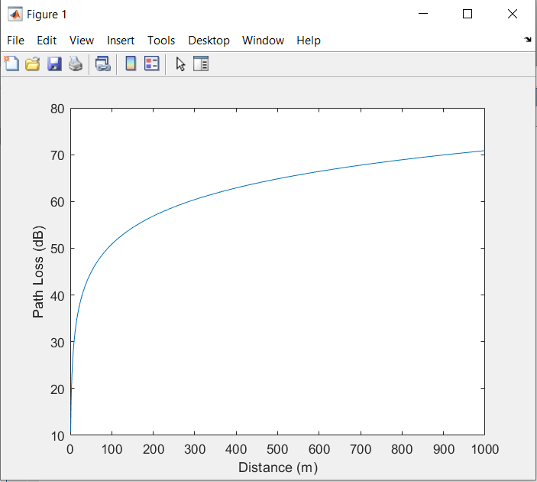Dựa vào thông tin trong file Matlab/Bai06.m

Hình 11: Hinh minh họa sự ảnh hưởng của độ lợi với độ suy hao FSL

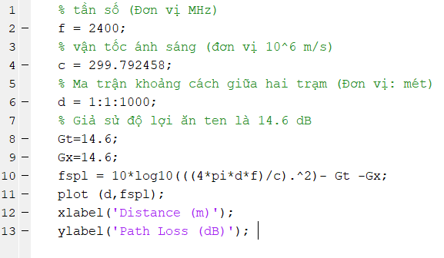

Hình 12: Đoạn code trong file Matlab/Bai06.m

**Độ lợi (Gain) của Anten :**  
- Độ lợi là một thuật ngữ mô tả sự tăng biên độ của tín hiệu vô tuyến, đơn vị đo là decibel (dB) hay dBi để chỉ độ lợi của Anten đẳng hướng (isotropic) và dBd để chỉ độ lợi của anten dipole nửa bước sóng (half-wave dipole).Một dB bằng 10log của công suất đầu ra chia cho công suất đầu vào. Tỉ lệ giữa công suất đầu vào và ra càng lớn thì độ lợi càng cao. Anten có độ lợi càng cao thì khoảng cách sóng đi càng xa. Việc tập trung công suất phát của chúng chặt chẽ hơn làm cho nhiều năng lượng được truyền đến đích hơn,ở khoảng cách xa hơn.  
- Các loại anten vô hướng như rubber hay omni có độ lợi từ 2-12dBi do chúng phải phát 360 độ theo chiều ngang (Anten đẳng hướng độ lợi càng cao thì kích thước càng lớn và phân cực dọc càng nhỏ). Các loại anten định hướng như Flat,Sector thông thường có độ lợi từ 8-12dBi, góc phát theo chiều ngang khoảng 10 -120 độ (Anten định hướng có độ lợi càng cao, kích thước càng lớn và búp sóng càng nhỏ). Lớn hơn nữa là các loại anten chảo (Grid Anten) có độ lợi lớn, có khi đến 30dBi hoặc cao hơn.

# : Nhiễu xung với tín hiệu số và tín hiệu tuần tự

Hình 13: Tín hiệu tuần tự và tín hiệu số

* Tín hiệu tuần tự là tín hiệu liên tục theo thời gian. Biên đô, pha hoặc tần số dòng điện thay đổi liên tục theo thời gian. Khi nhiễu xung xuất hiện, sẽ làm 1 phần tín hiệu bị lỗi, còn phần còn lại của tín hiệu sẽ được bảo toàn miễn là nhiễu xung bị loại bỏ. Ví dụ: Trong quá trình truyền giọng nói, tín hiệu sẽ bị nhiễu bởi tiếng nhấp chuột. Tuy nhiên, chỉ trong khoảng thời gian tiếng nhấp chuột bị nhiễu, phần còn lại sẽ được bảo toàn
* Tín hiệu số tín hiệu rời rạc theo biên độ. Vì trong một thời điểm nó chỉ có một trong hai giá trị là 0 hoặc 1. Vì vậy, tín hiệu số phụ thuộc rất nhiều vào cách mã hóa thành 0 và 1. Chính vì vậy, khi xuất hiện nhiễu xung sẽ khiến cho tín hiệu bị thay đổi từ 0 sang 1 hoặc từ 1 sang 0. Điều này sẽ làm xuất hiện 1 chuỗi lỗi đằng sau bit bị thay đổi nếu sơ đồ mã hóa hoặc sơ đồ giải mã không đủ mạnh. Tín hiệu số chỉ mất vài byte dữ liệu cũng gây ra lỗi cho tín hiệu âm thanh.
* Vì vậy, nhiễu xung thường gây ảnh hưởng lớn đối với tín hiệu số tuy nhiên lại không ảnh hưởng nhiều đến các tín hiệu tuần tự.

# : So sánh nhiễu Gauss

Dựa vào code trong file Matlab/Bai08a.m và Matlab/Bai08b.m

Trường hợp trong ví dụ ở 2.6

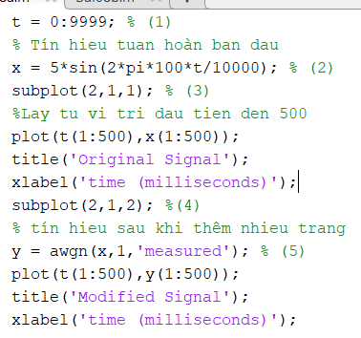

Hình 14: Code trong file Matlab/Bai08a.m

Ý nghĩa các dòng lệnh:

1. Tạo các phần tử tử 0 -> 9999
2. Sóng có biên độ là $A=5$, Chu kì $T=10$ và pha ban đầu $φ=0^{o}$
3. Chia cửa sổ hoạt động thành ma trận 2x1, vị trí cửa sổ hoạt động là 1
4. Chia cửa sổ hoạt động thành ma trận 2x1, vị trí cửa sổ hoạt động là 2
5. Nếu có ‘measured’: có đo công suất tín hiệu phát trước khi cộng nhiễu, ở vị trí SNR càng lớn thì càng ít nhiễu

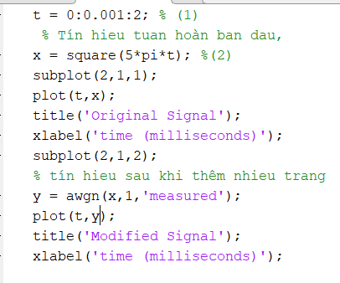

Hình 15: Code trong file Matlab/Bai08b.m

Ý nghĩa dòng lệnh:

1. Tạo các phần tử có giá trị từ 0 -> và cách nhau 0.001
2. Sóng vuông có chu kì $2π$ với các giá trị 1 và -1

* **Nhận xét**:

Ở trường hợp trong ví dụ ở 2.6 (Hình 8.1) nguồn phát có dạng sóng sin

Ở trường hợp Hình 8.2 nguồn phát có dạng sóng vuông.

Sóng ở dạng vuông khi bi nhiễu sẽ dần bị mất đi dạng vuông, khi độ nhiễu càng lớn thì độ vuông càng giảm.

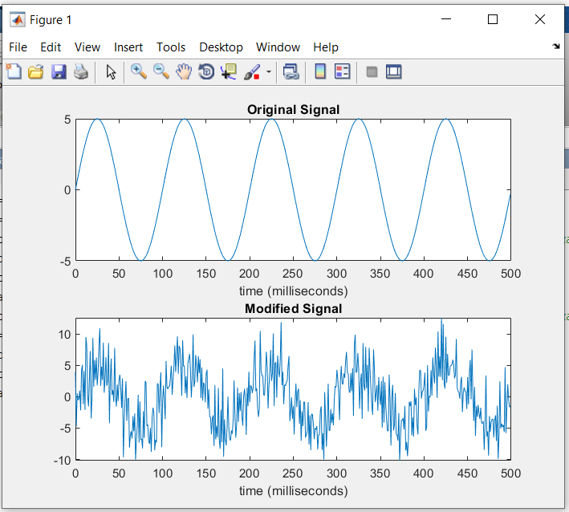

Hình 16: Đồ thị biểu diễn khi chạy code trong file Matlab/Bai08a.m

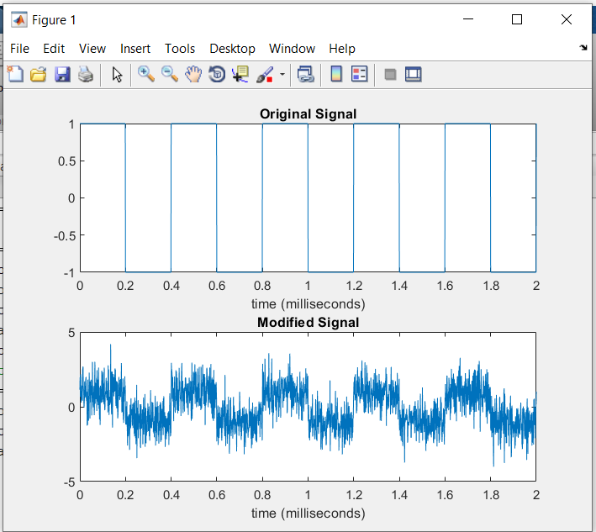

Hình 17: Đồ thị biểu diễn khi chạy code trong file Matlab/Bai08b.m

Tài liệu tham khảo

[1] <https://courses.uit.edu.vn/pluginfile.php?file=%2F235082%2Fmod_resource%2Fcontent%2F1%2FTH_TDL_Week2.pdf>